Асланова Татьяна Петровна, учитель – методист начальних классов , Мариупольской общеобразовательной школи I-III ступеней № 41

Урок 3 класс. Основы здоровья

ТЕМА УРОКА : Умение взаимодействовать. Дружный класс. Обсуждение литературных произведений ( сказки « Репка» и басни И. Крылова « Лебедь, Рак и Щука».)

ЦЕЛЬ УРОКА : обобщать и расширять знания детей о понятиях « дружба» , « друг» на примере стихов, сказки , басни;
учить слушать и понимать речь других;
развивать умение учащихся воспитывать отзывчивость, понимание, умение приходить к соглашению;
развивать умение коммуникативных навыков;
формирование основ безопасности собственной жизнедеятельности.

ОБОРУДОВАНИЕ : иллюстрации к произведениям, набор букв, лепестки со словами к « Цветку дружбы» , пазлы с изображением сказочных героев

ХОД УРОКА

- Организация класса.

- Сообщение темы и цели урока
Сегодня у нас очень интересный урок. Мы начинаем новый раздел курса основ здоровья , который называется « Среди людей». Этот раздел очень интересен и полезен. Мы будем играть, работать в парах, группах, обсуждать жизненные ситуации и составлять правила по которым будем жить , законы которые мы составим вместе и они нам так необходимы чтобы быть здоровыми и счастливыми.
Чтобы понять о чем мы сегодня будем говорить, вам необходимо собрать слово из букв ( Дети собирают слово - ДРУЖБА)

Дружба - главное чудо всегда
100 открытий для всех настоящее
И любая беда – не беда,
Если рядом друзья настоящие.
- Как вы понимаете смысл слова – дружба ?
( ответы детей )
Что такое дружба ? Каждый знает.
Может быть, и спрашивать смешно.
Ну а все же что обозначает
Это слово ? Значит что оно ?
Работа с толковым словарем Ожегова, Даля
Дружба - близкие отношения, основанные на взаимном доверии, привязанности, общности интересов.

Давайте подберем родственные слова к слову дружба
Дружить, дружный, дружелюбный …..
- А как вы думаете с чего начинается дружба ?
Действительно дружба начинается с улыбки. 80 % успеха в жизни зависит от умения общаться с улыбкой. Улыбкой приятной, располагающей, доброй. Композитор В. Шаинский и поэт М. Плятсковский написали песню «Улыбка». Вспомните и послушайте эту песню
- о чем эта песня ( о дружбе, о друзьях )
- Как чувствует себя человек , когда с ним рядом друг , его друзья?
( Уверенно, комфортно, счастливо)

Игра – викторина « Кто с кем дружит»
( На доске иллюстрации сказочных героев)
Крокодил Гена и Чебурашка, Буратино и Мальвина, Винни Пух и Пятачок, Бурундучки Чип и Дейл , Белоснежка и 7 гномов.
Как вы думаете почему они дружили ?
( интерес , понимание)
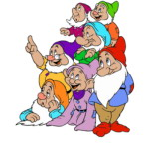
А теперь мы посмотрим ,поможет ли вам дружба в выполнении задания.
Кооперативное обучение ( работа в парах)
Собрать пословицы, крылатые выражения и объяснить их:
Нет друга – ищи, а нашёл береги.
Друг в беде – не бросит.
Тем , кто дружен ,не страшны тревоги.
- Как чувствует себя человек, который остался один, без друзей?
( обижен, расстроен, нервный )
Составление правил дружного поведения учеников в классе :
Печатная тетрадь с. 22 Основы здоровья 3 класс.
- Уступать
- Не грубить
- Не жадничать
- Помогать друг другу
Всемирный « День Дружбы» стали отмечать люди с 30 июля 2011 г.
- Как вы думаете влияет ли дружба на самочувствие и здоровье ребенка ?
Ученые доказали , что дружба :
- нормализует давление;
- улучшает иммунитет;
- положительно влияет на учебу;
- снимает стресс;
- стимулирует гормоны радости.
Много друзей – крепче здоровье.

III. Физкультминутка « Мостик дружбы»
- возьмите друг друга за руки и поднимите руки вверх образуя мостик;
- а теперь 4 человека создайте « мостик дружбы»;
- а теперь образуйте « мостик дружбы» целым рядом сидящих детей.

Работа в группах собрать « Цветок Дружбы 3-А»
Выбрать качества которыми должен обладать настоящий друг.
честность предательство
враньё драчливость
доброта справедливость
верность сострадание
грубость взаимовыручка

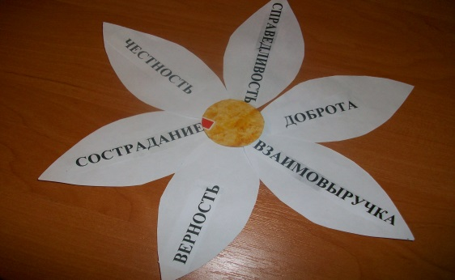

Человек обладающий такими качествами может быть надежным товарищем, другом. Он красив не только внешне , но и изнутри .
- Почему же у вас получился « Цветок Дружбы», что вам помогло в составлении правильного ответа ?
( уважение, хорошее отношение, )
IV. Практическая работа
- Объединение в 2 группы « Сказка», « Басня»
1-я группа с 140 сказка « Репка» ответы на 1,2,3 вопрос
2-я группа с 141 басня И.А. Крылова « Лебедь, рак и щука»»»
Ответы на вопросы 1,2,4

V. Итог урока
Игра « Журналист»
Ребенок с микрофоном задает по теме урока вопросы.
- Хотели бы вы иметь много друзей ?
- Какие классные мероприятия помогли нам сплотиться ?
- Что для меня означает иметь настоящего друга?
- Зачем нужна дружба ?
- Как влияет дружба на здоровье и самочувствие ребенка ?

VI. Домашнее задание § 10

